MANICA SCESA

Il modello più semplice che si possa realizzare e’ un modello con manica scesa ovvero niente formazione di scalfo con calature e la manica ha soltanto gli aumenti e finisce dritta, l’unica accortezza in questo modello e’ calcolare bene la misura della lunghezza manica in quanto quando realizziamo un modello senza calature la larghezza che otterremo per le spalle e’ ovvio e’ quella della circonferenza bacino con cui abbiamo iniziato quindi seguiamo questi passaggi e sarà molto semplice.

Ci servono i cm della larghezza spalle effettive
E i cm della larghezza finale della manica e del polso

Per calcolare la larghezza della manica prendete come modello un golfino che vi sta bene e misurate lo scalfo in lunghezza e aggiungete un paio di cm deve essere più ampio per la vestibilità!
Di solito in una taglia media si fa su 50 cm di larghezza totale quindi una volta cucito e’ di 25 cm.

Per il polso prendete la misura da un golfino dopo il bordo iniziale

pieghiamo in doppio il dietro o il davanti del vostro modello (che saranno uguali) e prendiamo i cm della larghezza tratto A – B

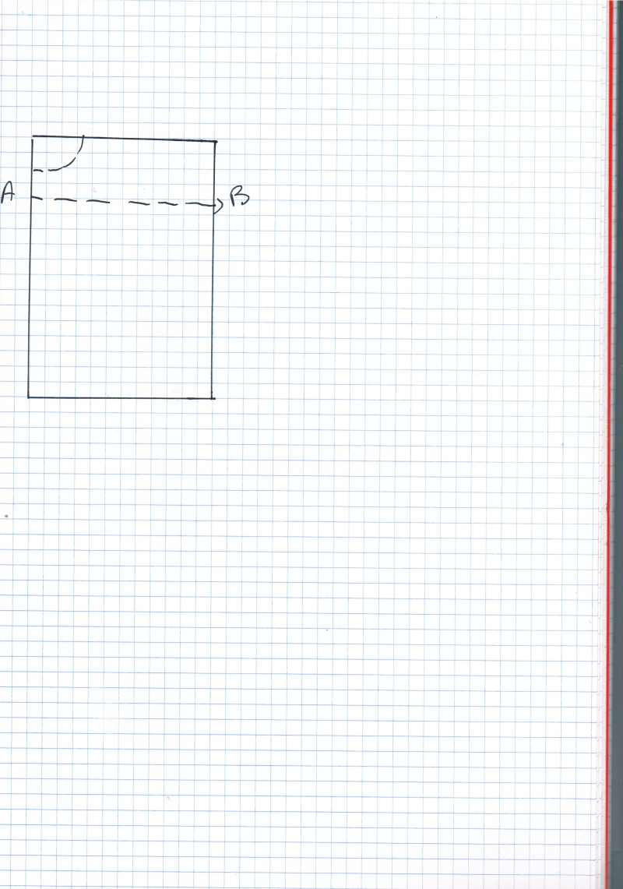

da questa misura togliamo la misura effettiva delle vostre spalle e otterremo i cm da togliere alla lunghezza manica

esempio

metà davanti misura cm 28

le vostre spalle cm 42 ( che divideremo per due come e’ stata presa la misura della metà davanti)
quindi cm 21

calcoliamo ora i cm da togliere alla lunghezza manica 28 meno 21 = cm 7

quindi se ipotizziamo la vostra manica deve essere lunga cm 56 togliamo i 7 cm e otteniamo la lunghezza definitiva 56-7 = 49

A questa misura vanno tolti i cm del bordo esempio 4 cm

49-4 = 45

Tutti i conteggi della manica saranno fatti sui 45 cm
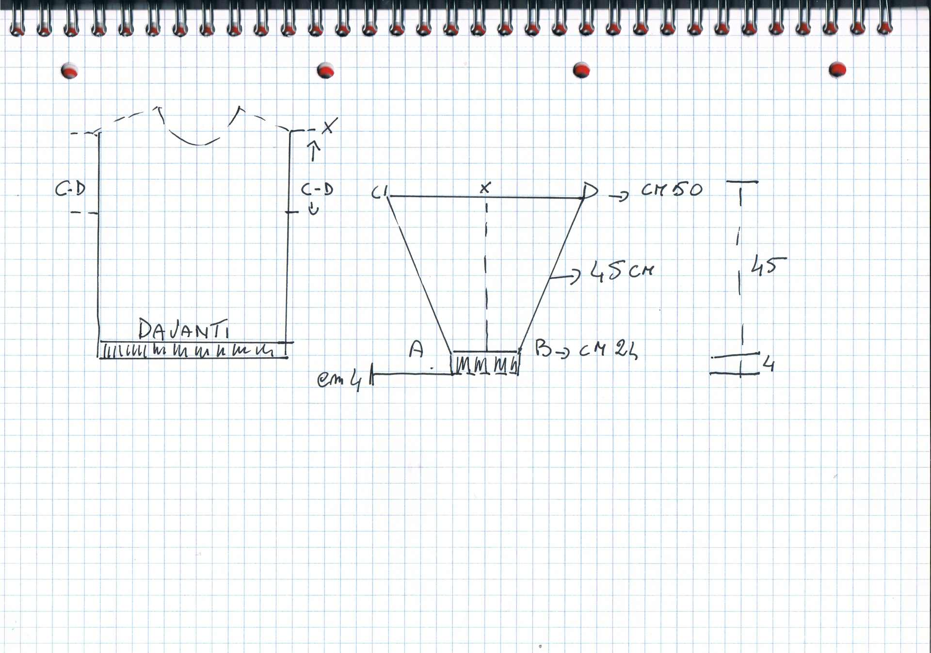

Ora facciamo i calcoli necessari su un campione di 60 giri per 42 maglie o aghi e senza i cm del bordo iniziale

Tratto A –B

42x 24 : (diviso i cm delle 42 maglie del campione ) sono gli aghi da mettere in lavorazione

Tratto C-D

42x 50 : ( diviso i cm del campione) sono gli aghi finali ottenuti dagli aumenti e larghezza della manica

Tratto A-C

60x50 : ( diviso i cm dei giri del campione ) otteniamo quanti giri ci servono per l’altezza manica

Ora abbiamo tutte le misure per calcolare gli aumenti

Dalle maglie del tratto C-D sottraete le maglie del tratto A- B e dividete per due ( aumentiamo su i due lati quindi gli aumenti vanno divisi )

Esempio mettiamo che ottenete 34 aghi o maglie da aumentare dividetele per due quindi 17 aumenti per lato

Ora prendete i giri della manica del tratto A-C e divideteli per la metà maglie da aumentare

Ipotizziamo che per il tratto A-C vi occorrono 230 giri : 17 = 13,5 il numero che otteniamo da leggere e’ il 13 quindi aumenteremo un ago per parte ogni 13 giri probabile che siccome il conteggio non e’ di numero pari ma un 13,5 alla fine finirete di aumentare qualche giro prima dei 230 non fa niente proseguire senza aumenti fino alla fine.
Meglio chiudere le maglie fuori dalla macchina a punto indietro in questo genere di manica e’ importante che la chiusura delle maglie sia lenta e non tiri, va bene anche il punto catenella con l’uncinetto se tende a tirare meglio fare una catenella volante fra le due maglie da chiudere

La manica e’ pronta

Imbastire in doppio e stirare se siete alle prime armi segnate con un filo di diverso colore la maglia centrale che io nel disegno ho segnato con un X

Cucire prima le spalle

Far combaciare con uno spillo la maglia X con il centro cucitura della spalla imbastire la manica dritto contro dritto e cucire a macchina---uncinetto--- a punto indietro a vostra scelta

Una volta cucite le due maniche partire dal bordo manica e cucire manica e laterale del modello poi montare il collo o se e’ un cardigan la mostra di rifinitura

E’ un sistema che per i principianti da molte soddisfazioni e non presenta difficoltà di conformare il modello, indossato e’ molto portabile e comodo sia per uomo che per donna !

